Выступление Новоселовой Р.А. с произведением «Родной язык»
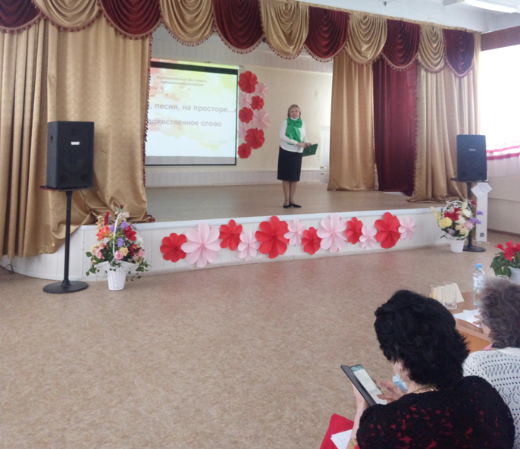

Вокальный ансамбль ветеранов педагогического труда
